PresseINFORMATION

Gleitsysteme am Reibungsminimum

»BioSlide« stärkt Kompetenz für nachhaltige Supraschmierung am Fraunhofer IWS

(Dresden, 11.03.2026) Reibung bestimmt Energieverbrauch, Verschleiß und Lebensdauer technischer Systeme. Mit dem Forschungsprojekt BioSlide untersucht das Fraunhofer-Institut für Werkstoff- und Strahltechnik IWS, wie sich Gleitsysteme nachhaltiger und energieeffizienter auslegen lassen. Das vom Bundesministerium für Forschung, Technologie und Raumfahrt (BMFTR) im Programm BioKreativ 4 mit rund 3,3 Millionen Euro geförderte Projekt ermöglicht den Aufbau einer neuen interdisziplinären Nachwuchsgruppe. Diese befasst sich mit biobasierten Werkstoffen, Schmierstoffen und Supraschmierung.

Gleitlager zählen zu den am häufigsten eingesetzten Funktionselementen im Maschinen- und Anlagenbau. Sie kommen in Motoren, Getrieben, Pumpen oder Antriebssystemen zum Einsatz und definieren maßgeblich den Energiebedarf ganzer Maschinen. Heute bestehen die Gleitelemente oft aus Stahl, Bronze oder technischen Kunststoffen und arbeiten mit mineralölbasierten Schmierstoffen. BioSlide verfolgt einen alternativen Ansatz: Nachwachsende Rohstoffe sollen etablierte Materialien ersetzen und gleichzeitig neue tribologische Leistungsreserven erschließen.
Supraschmierung als zentrales Forschungsthema
Im Mittelpunkt des Projekts steht die Supraschmierung. Bei diesem Zustand wird der Reibkoeffizient von 0,01 unterschritten. Bauteile erwärmen sich weniger, der Verschleiß sinkt und der Energiebedarf im Betrieb reduziert sich spürbar. Das Fraunhofer IWS erforscht Supraschmierung seit mehreren Jahren und überträgt dieses Wissen nun gezielt auf biobasierte Material- und Schmierstoffsysteme. »BioSlide verbindet unsere Supraschmierungsforschung mit der Frage nach nachhaltigen Werkstoffen«, sagt Dr. Stefan Makowski, Gruppenleiter Tribologische Systeme. »Wir untersuchen, ob sich klassische Materialien in Gleitsystemen durch biobasierte Alternativen ersetzen lassen und welche Chancen biobasierte Schmierstoffe für extrem niedrige Reibung bieten.«
Beschichtungen eröffnen neue Werkstoffkombinationen
Ein technologischer Schwerpunkt liegt auf funktionalen Beschichtungen aus tetraedrisch amorphem Kohlenstoff. Diese sogenannten ta-C-Schichten erzeugen glatte, verschleißarme Oberflächen und gelten als Schlüssel für Supraschmierung. Mit dem am Fraunhofer IWS entwickelten Laser-Arc-Verfahren lassen sie sich auch auf nichtleitende Substrate aufbringen und ohne mechanische Nachbearbeitung verwenden. Dadurch rücken erstmals auch biobasierte Kunststoffe, Holzfaserverbundwerkstoffe oder andere nachwachsende Materialien als tragende Elemente in Gleitsystemen in den Fokus.
Förderung ermöglicht Aufbau einer neuen Nachwuchsgruppe
Die Projektförderung des BMFTR dient dem Aufbau einer eigenständigen Forschungsgruppe am Fraunhofer IWS. Über eine Laufzeit von vier Jahren arbeiten Wissenschaftlerinnen und Wissenschaftler sowie technisches Personal gemeinsam an der Frage, wie sich tribologische Systeme künftig ressourcenschonender gestalten lassen. Dazu hat das Institut Ende 2025 die Gruppe »Tribologische Systeme« unter der Leitung von Dr. Makowski etabliert. Neben der wissenschaftlichen Qualifizierung finanziert das Projekt zwei Promotionsstellen und schafft damit eine langfristige Kompetenzbasis am Institut. Ein Beratungsteam aus Unternehmen und internationalen Mentorinnen und Mentoren unterstützt die Gruppe.
Prüfstände schaffen industrielle Anschlussfähigkeit
Die neue Gruppe bündelt spezialisierte Infrastruktur für tribologische Untersuchungen. Tribometer erfassen extrem niedrige Reibwerte präzise und reproduzierbar. Ein Lagerprüfstand misst Reibung und Verschleiß direkt im Gleitlager. Ergänzende Analysen von Werkstoffen, Schichten und Schmierstoffen ermöglichen ein umfassendes Verständnis der Grenzflächenprozesse. Diese Ausstattung erlaubt es, neue Konzepte realitätsnah zu bewerten und in Richtung Anwendung zu entwickeln.
»Mit BioSlide bauen wir gezielt eine Kompetenz auf, die Grundlagenforschung und industrielle Fragestellungen verbindet«, unterstreicht Prof. Christoph Leyens, Institutsleiter des Fraunhofer IWS. »Die Förderung ermöglicht es, diese Themen strukturiert und über mehrere Jahre hinweg zu bearbeiten.«
Neben der wissenschaftlichen Arbeit steht die industrielle Anschlussfähigkeit im Fokus. BioSlide adressiert insbesondere den Maschinen- und Anlagenbau sowie Anwendungen mit hohen Anforderungen an Energieeffizienz, Zuverlässigkeit und Umweltverträglichkeit. Die Nachwuchsgruppe ist offen für Kooperationen mit Industriepartnern und bietet tribologische Prüf- und Entwicklungsleistungen an.

Infobox
Was bedeutet Supraschmierung?
Supraschmierung beschreibt einen Zustand extrem niedriger Reibung. Der Reibkoeffizient liegt unter 0,01. Für die Bewegung eines Bauteils entlang seiner Kontaktfläche ist damit weniger als ein Prozent der auf ihn wirkenden Normalkraft erforderlich. Oberflächen gleiten nahezu widerstandsfrei aufeinander, Energieverluste sinken deutlich, Bauteile erwärmen sich weniger und der Verschleiß nimmt ab. Supraschmierung steigert die Effizienz technischer Systeme erheblich und kann in unterschiedlichen Gleitsystemen auf Basis verschiedener Mechanismen entstehen. Besonders interessant – und Gegenstand des Projekts – ist Supraschmierung, die mit robusten und wirtschaftlich herstellbaren Oberflächen und Schmiermitteln erzielt wird.

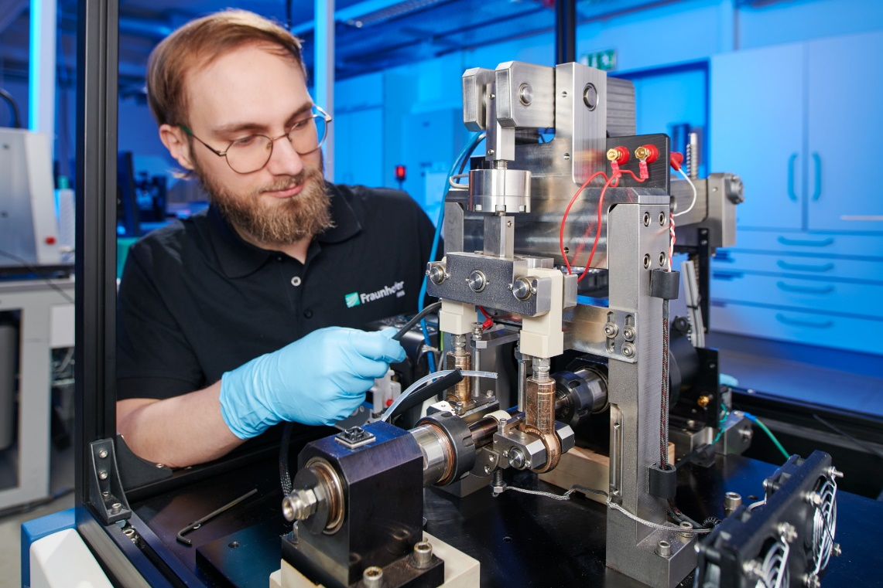
Mit dem Forschungsprojekt BioSlide untersucht das Fraunhofer IWS, wie sich Gleitsysteme nachhaltiger und energieeffizienter auslegen lassen. An diesem Gleitlager-Teststand lassen sich neue Werkstoffe besonders anwendungsnah prüfen.
© Jürgen Jeibmann/Fraunhofer IWS
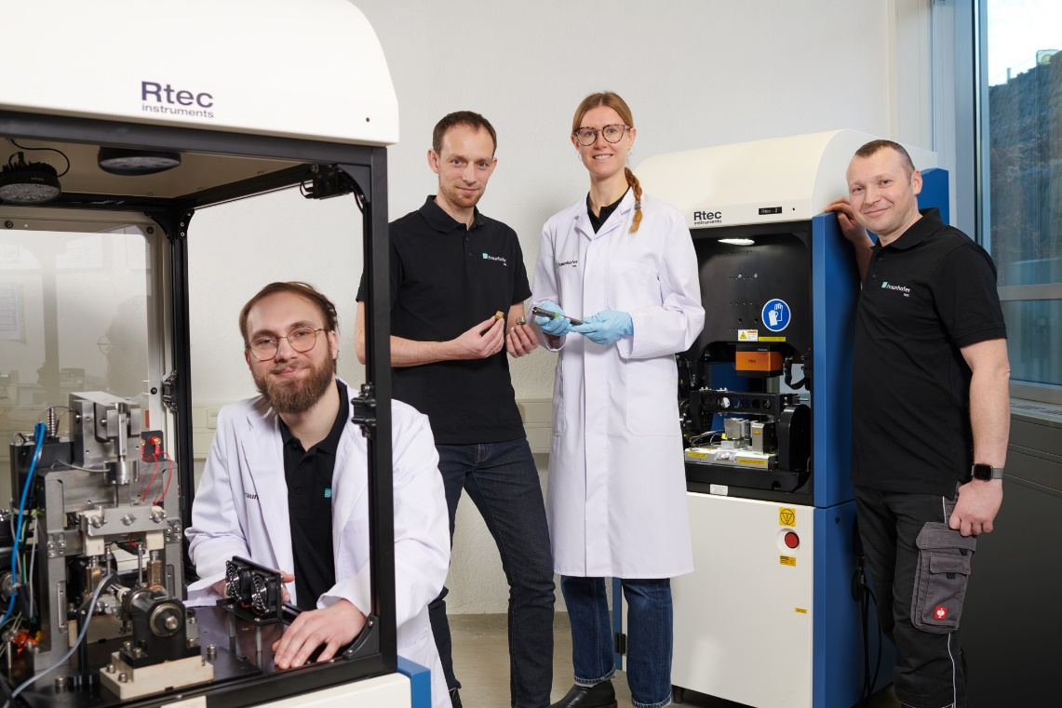
Die Projektförderung des BMFTR dient dem Aufbau einer eigenständigen Forschungsgruppe am Fraunhofer IWS. Dazu hat das Institut Ende 2025 die Gruppe »Tribologische Systeme« unter der Leitung von Dr. Makowski (2. v. l.) etabliert.
© Jürgen Jeibmann/Fraunhofer IWS
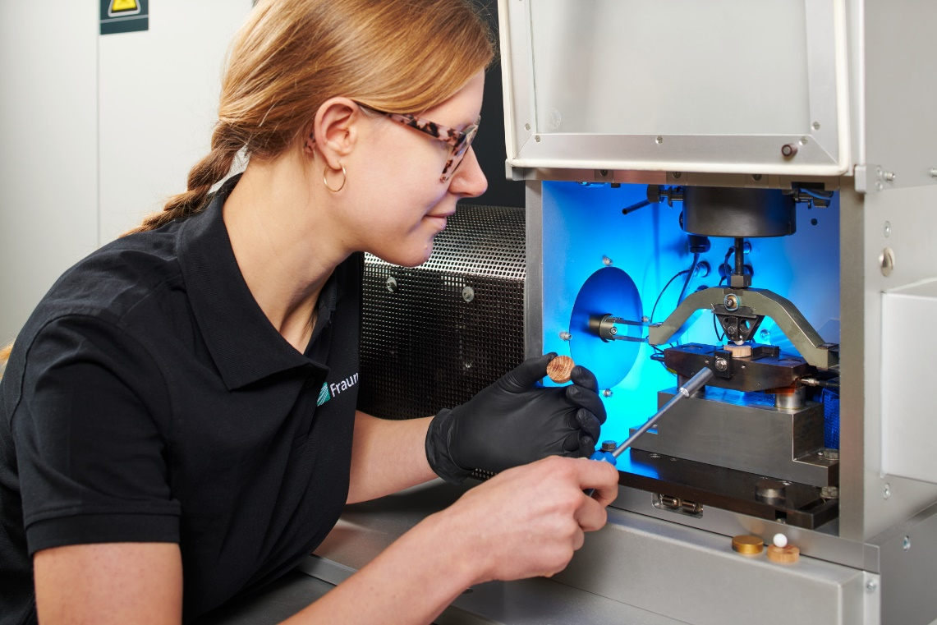
Über eine Laufzeit von vier Jahren arbeiten Wissenschaftlerinnen und Wissenschaftler sowie technisches Personal gemeinsam an der Frage, wie sich tribologische Systeme künftig ressourcenschonender gestalten lassen.
© Jürgen Jeibmann/Fraunhofer IWS
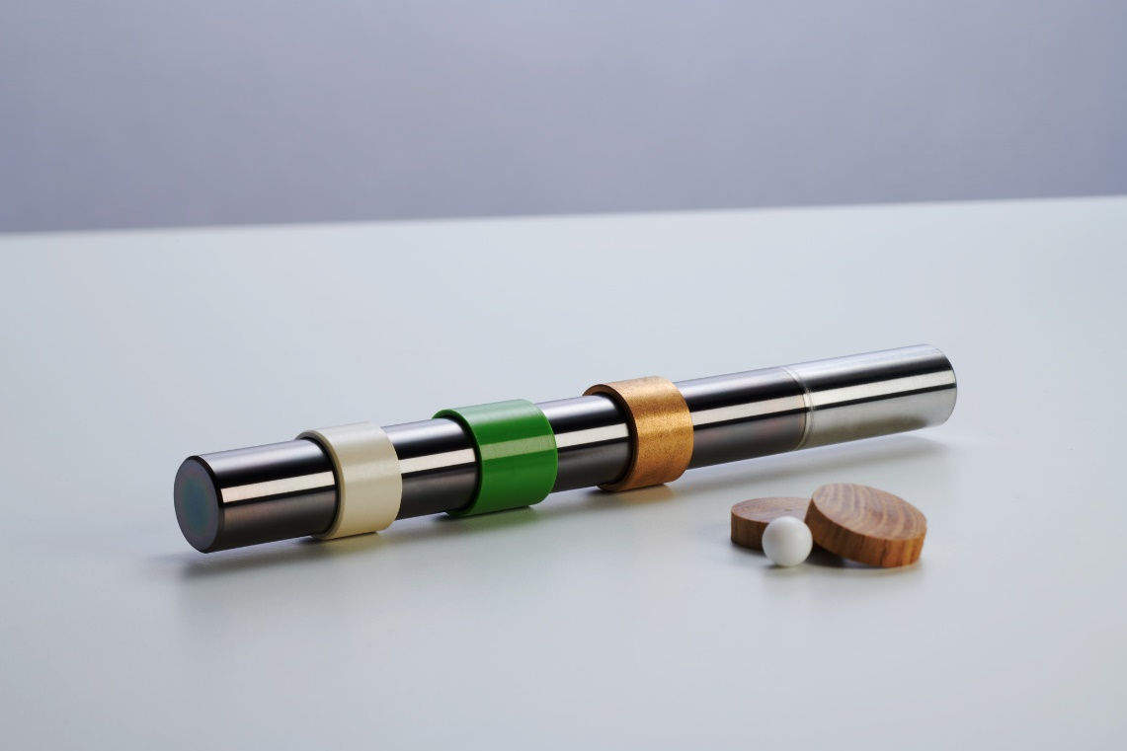
Das Fraunhofer IWS erforscht Supraschmierung seit mehreren Jahren und überträgt dieses Wissen nun gezielt auf biobasierte Material- und Schmierstoffsysteme. Ein technologischer Schwerpunkt liegt auf funktionalen Kohlenstoffschichten.
© Jürgen Jeibmann/Fraunhofer IWS

Dieses Feld, sowie die Tabelle auf der letzten Seite nicht löschen!

